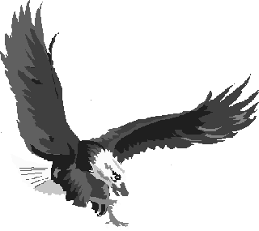

ASSOCIAZIONE CORSI AQUILA

Roma, 2 dicembre 2015
Carissimo,
sono lieto di comunicarTi che il giorno 18 dicembre p.v. si terrà presso la Casa dell’Aviatore il tradizionale incontro per lo scambio di auguri Natalizi.
Il programma è il seguente:

- Venerdì 18 dicembre:
  - ore 20.00 aperitivo
  - ore 20.30 Cena
Per l’anno 2015 questo è l’unico incontro che è stato organizzato e vorrei che il momento pre-conviviale venisse utilizzato anche come occasione di riflessione sulla organizzazione della Associazione, su come”operare” e su come rendere più funzionale alle esigenze dei Soci quanto viene fatto.
Anche la singola e seppur minima proposta diventa quindi importante e, proprio a tal fine, Ti rinnovo il più caloroso invito a partecipare.
Al fine di facilitare l’organizzazione dell’evento, Ti prego di confermare nominativamente la adesione Tua e dei Tuoi ospiti entro e non oltre, il 15 dicembre p.v. ai seguenti recapiti:

Gen BA Roberto BOI
Tel: 06 2400 4500 Fax: 06 2400 4505 Email: roberto.boi@aeronautica.difesa.it

1° M.llo Giovanni Luigi CHESSA Tel: 06 2400 4503 Fax: 06 2400 4505
Email: comsupspec@aeronautica.difesa.it

Lgt. Angelo MORGA Tel: 06 2400 4522 Fax: 06 2400 4505
Email: comsupspec@aeronautica.difesa.it

Ulteriori informazioni saranno rese disponibili nei prossimi giorni anche sul sito ufficiale della nostra Associazione: www.corsiaquila.com che invito a visitare e sul quale puoi anche registrarTi per poter accedere all’area riservata ai soci.

Ti ricordo infine che la quota associativa annuale (€ 25) potrà essere versata direttamente la sera del 18 dicembre .
Un saluto e un arrivederci a presto
